Персональные данные выпускника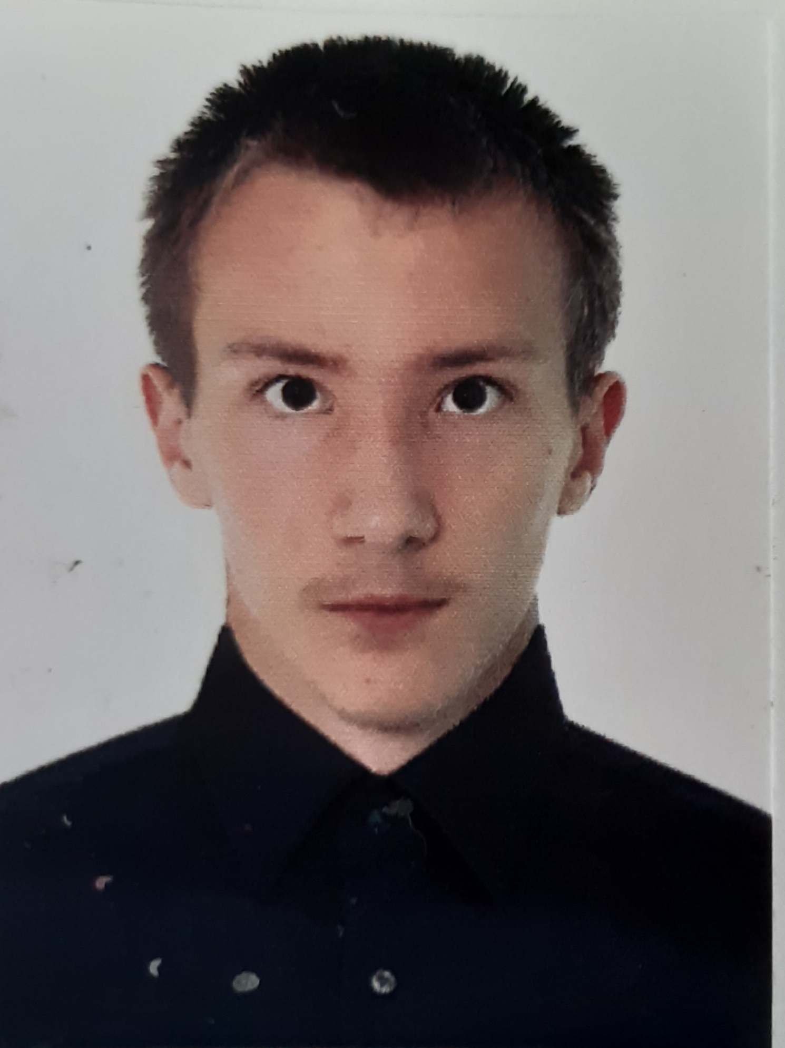

Ф.И.О.: Шарафисламов Максим Григорьевич
Дата рождения: 31.07.2003 г.
Свердловская область
г. Богданович,
Телефон: 89827153483

Учебное заведение: ГАПОУ СО «Богдановичский политехникум»

Профессия: 15.01.05 Сварщик (ручной и частично механизированной сварки (наплавки)

Тип деятельности, которым вы хотели бы заниматься:
Работать по профессии.

Достижения:
- Участие в соревнованиях по стрельбе из пневматической винтовки;
- Участие в областной военно-патриотической игре «Зарница» посвященной 80- летию начала Великой Отечественной войне (сертификат участника);
- Грамота за I место – конкурс «А ну-ка, парни!» ГАПОУ СО «Богдановичский политехникум»;
- Грамота за III место – звание «Лучший» в мероприятии «День студента».

Дополнительные сведения:
Пользователь компьютером

